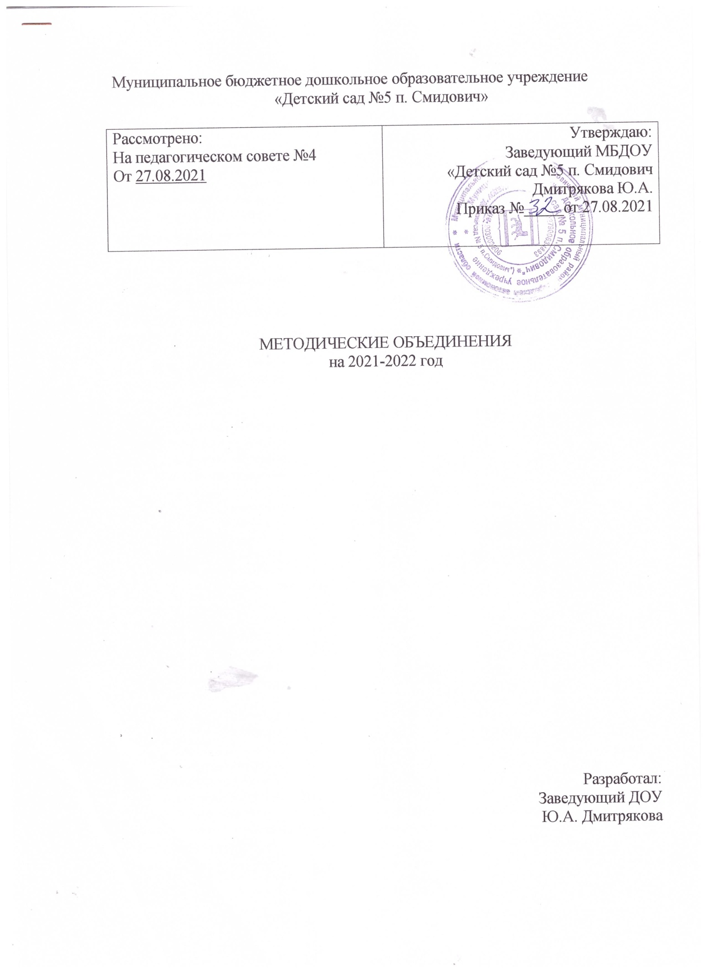

Муниципальное бюджетное дошкольное образовательное учреждение
«Детский сад №5 п. Смидович»

Рассмотрено:  На педагогическом совете №4  От 27.08.2021 | Утверждаю:  Заведующий МБДОУ  «Детский сад №5 п. Смидович Дмитрякова Ю.А.  Приказ №_____от 27.08.2021

МЕТОДИЧЕСКИЕ ОБЪЕДИНЕНИЯ
на 2021-2022 год

Разработал:
Заведующий ДОУ
Ю.А. Дмитрякова

«Нравственно патриотическое воспитание дошкольников»

Цель: расширение представления педагогов о необходимости создания в детском саду системы работы по формированию модели выпускника ДОУ в плане нравственно – патриотического воспитания.
Задачи:
- Обеспечить рост педагогического мастерства по использованию инновационных форм, методов и средств по патриотическому воспитанию в ДОУ.
- Выявлять, обобщать и распространять передовой инновационный педагогический опыт по патриотическому воспитанию детей дошкольного возраста.
№ |  |  |  | Мероприятие | Ответственный | Сроки
Совершенствование педагогических кадров
1 |  |  |  | Участие воспитателей в семинарах, МО района | воспитатели
2 |  |  |  | Участие воспитателей в конкурсном движении | воспитатели
3 |  |  |  | Выполнение индивидуальной программы самообразования | воспитатели
4 |  |  |  | Аттестация педагогов | заведующий
Заседание №1 сентябрь 2021 г.  Тема заседания: «Координация деятельности МО педагогов ДОУ на 2021 -2022 учебный год».  Цель: познакомить с планом работы МО;  утвердить план работы МО воспитателей на учебный год. |  |  |  |  |  | 6 сентября
1 |  |  | Обсуждение и утверждение плана работы МО воспитателей на 2021 – 2022 учебный год с учётом праздничных дат и мероприятий |  | Дмитрякова Ю.А.  воспитатели | сентябрь
2 |  |  | Корректировка и утверждение тем и планов по самообразованию воспитателей на 2021 – 2022 учебный год |  | Дмитрякова Ю.А.  воспитатели | сентябрь
3 |  |  | Аттестация воспитателей в 2021-2022 учебном году. |  | Дмитрякова Ю.А.  воспитатели | сентябрь
Заседание №2 октябрь 2021г.  Тема заседания: «Система работы с детьми по вопросам патриотического воспитания»»  Цель: расширение представления педагогов о необходимости создания в детском саду системы работы по формированию модели выпускника ДОУ в плане нравственно – патриотического воспитания. |  |  |  |  |  | 12 октября
1 |  |  | Документы, которые нужно знать, чтобы вести работу по патриотическому воспитанию дошкольников |  | Дмитрякова Ю.А.
2 |  |  | обзор программ, литературы по гражданскому – патриотическому воспитанию детей дошкольного возраста |  | Пешкова С.Н.
3 |  |  | ООД «Роль нравственно – патриотического воспитания в формировании модели выпускника дошкольного учреждения» |  | Могильченко Е.Г.  Ляхова Т.В.
4 |  |  | Разработка совместно с детьми и родителями творческих проектов, направленных на нравственно – патриотическое воспитание детей:  1. «Я и мое имя»  2. «Моя семья»  3. «Мой любимый детский сад»  4. «Смидович – мой поселок»  5. «Биробиджан – столица нашей малой Родины»  6. «Наша Родина Россия» |  | 1группа раннего возраста  2 группа раннего возраста  младшая группа  средняя группа  старшая группа  подготовительная группа
Заседание №3 февраль 2022г.  Тема заседания: «Формы и методы работы в ДУ по патриотическому воспитанию»  Цель: повышение компетентности и успешности педагогов по патриотическому воспитанию |  |  |  |  |  | февраль
1 |  | консультация «Этапы, формы и методы патриотического воспитания дошкольников». |  |  | Могильченко Е.Г.
2 |  | НОД «Ознакомление детей с родным поселком как средство патриотического воспитания» |  |  | С.А. Ванцовская  Н.А. Филатова
3 |  | просмотр уголков по патриотическому воспитанию во всех возрастных группах |  |  | педагоги
Заседание №4 апрель 2022г  Тема заседания: «Патриотическое воспитание как залог формирования здоровой нравственности»  Цель: повышение компетентности и успешности педагогов в обучении и развитии речевых навыков у детей дошкольного возраста |  |  |  |  |  | 14 апреля
1 | консультация «Семейное воспитание – первая ступень патриотического воспитания» |  |  |  | Шафорст А.Е.
2 | НОД «Народные традиции в изобразительном – прикладном искусстве» |  |  |  | Ляхова Т.В.  Могильченко Е.Г.
3 | НОД «Природа родного края как средство нравственно – патриотического воспитания» |  |  |  | Ивонина И.Ю.
4 | Семинар- практикум.  Обзор дидактических пособий по патриотическому воспитанию дошкольников |  |  |  | педагоги
Заседание №5 июнь 2022г  Тема заседания: «Подведение итогов работы МО за 2021-2022»:  Цель: повышение компетентности и успешности педагогов |  |  |  |  |  | 11июня
 | оформить выставку методической литературы для педагогов |  |  |  | Дмитрякова Ю.А.
 | оформить выставку проектов по патриотическому воспитанию |  |  |  | педагоги
 | отчеты по теме самообразования за учебный год |  |  |  | все педагоги

